EPICONDYLITIS-  PROGRAMM | MERKBLATT FÜR  PATIENTEN

1) Strecker dehnen:

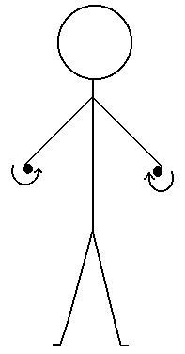Arm gestreckt neben dem Körper, Hand zur Faust und im Handgelenk fest gebeugt – nach innen drehen – Dehnung halten 20 bis 30 Sekunden - lockern und 5 mal wiederholen.

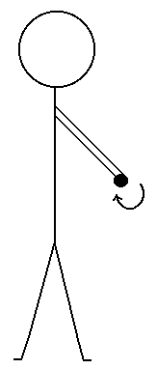

Mit gesunder Hand die andere Hand fest beugen – Ellbogen dabei fest Strecken, Handgelenk gebeugt. 20 bis 30 Sekunden halten, 5 mal wiederholen.

Querfriktionen am Muskelansatz (eventuell mit Salbe kreisförmig am Schmerzpunkt).

2) Wenn akute Phase vorbei, auch Kräftigung der Beugung und Streckung:
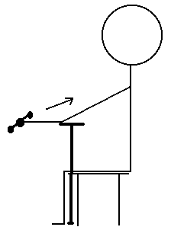
Hantel in Hand fest umfassen, Arm aufgelegt auf Tisch, Hand über Tischkante hängen lassen und Hand hochheben. 20 Wiederholungen, 5 Sätze.

